Nom: Classe: Date:

Etiquette : saluer
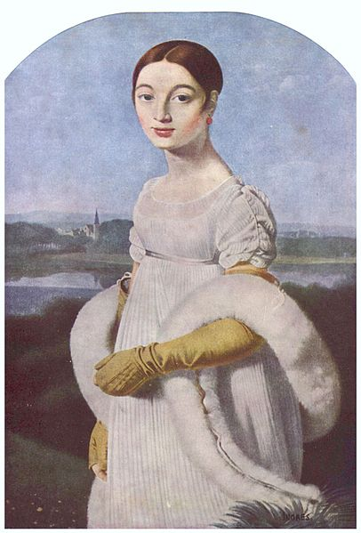
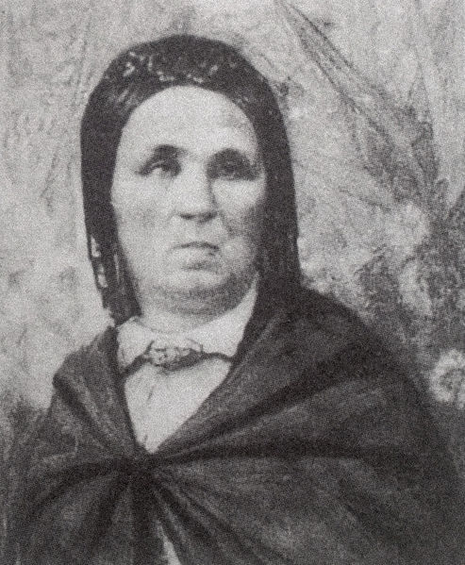
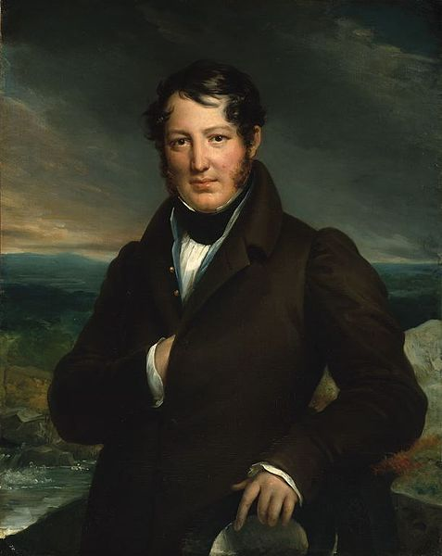
- Bonjour…

M. _ _ _ _ _ _ _ _

Mme _ _ _ _ _ _

Mlle _ _ _ _ _ _ _ _ _ _ _ _

- Classez les salutations. Nous les disons avant ou après une rencontre /un rendez-vous ?

Bonsoir Salut Bonjour Bonne journée A bientôt A plus Au revoir Bonne soirée

A tout à l´heure Bon week-end A lundi Bonne nuit

Avant le rendez-vous Après le rendez-vous

- Travaillez en trois. Saluez votre voisin ou voisine en français. Un élève contrôle si c´est correct et note de 1 à 5.

Situation A ____ Situation A ___
Situation B ____ Situation B ___
Situation C ____ Situation C ___

- A. Cherchez et soulignez les parties du corps. Dessinez les parties du corps.
B. Quelle salutation est typiquement tchèque ? Quelle salutation est française ?

CZ | FR
Dire la salutation (bonjour, bonsoir, dobrý den, dobrý večer)

Donner la main et dire la salutation

Regarder les yeux et dire la salutation

Donner deux ou trois bisous sur le visage

S´embrasser (les bras)

Se sourire (la bouche) et dire la salutation

- Dessinez Monsieur, Madame ou Mademoiselle

- Le document de Ladislav Špaček.

Ladislav Špaček : ______________________________________

- Soulignez ce qui est vrai selon le document vidéo.

Ruku podáváme i v sedě
Ruku nepodáváme přes stůl.
Stisknutí ruky trvá 2 vteřiny.

Ruku podáváme i do kříže

Ruku v sádře nepodáváme.

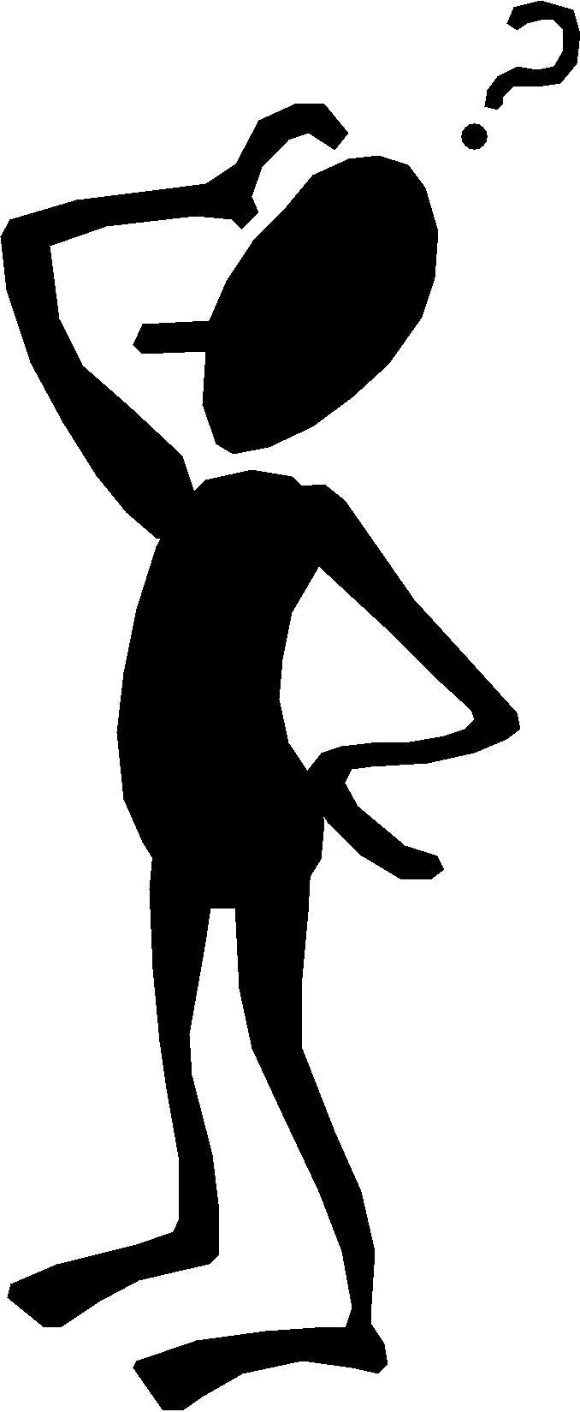
Poplácáváme po rameni.
Leváci podávají pravou ruku.

- Jeu de rôle : jouez les scènes. Cherchez ce qui n´est pas correct.

- Autoévaluation

Vhodně ve francouzštině a v češtině pozdravím.
Vůbec Skvěle

Správně oslovím ve francouzštině.
Vůbec Skvěle

Vhodně podám ruku.
Vůbec Skvěle

Podílel jsem se na práci ve skupině či ve dvojici.
Vůbec Skvěle

Navrhl jsem užitečné nápady.
Vůbec Skvěle

Co jsem se dozvěděl / dozvěděla nového ?
_________________________________________________________________________

Co mě překvapilo ?
________________________________________________________________________

Jak využiji získané poznatky v praxi ?
_______________________________________________________________

Citace - použité obrázky

Portrait de François, Aldégonde, Xavier Tortoni. Wikimedia Commons, 2013 [cit. 2014-29-06]. Dostupné z: http://commons.wikimedia.org/wiki/File:Monsieur_Tortoni,_Fran%C3%A7ois_G%C3%A9rard,_1825.jpg?uselang=cs

LAURENTIN, René. Madame Milhet. Wikimedia Commons. 2012 [cit. 2014-29-06]. Dostupné z: http://commons.wikimedia.org/wiki/File:Madame_Milhet.jpg?uselang=csMonsieur

Porträt der Mademoiselle Riviere. Wikimedia Commons. 2008 [cit. 2014-29-06]. Dostupné z: http://commons.wikimedia.org/wiki/File:Jean_Auguste_Dominique_Ingres_-_Mademoiselle_Riviere.jpg?uselang=cs

Video

Zdravení. Režie Pavel Radim, Radim Špaček. Česko 2004

